NÁZEV ŠKOLY: Základní škola J. E. Purkyně a ZUŠ Libochovice
AUTOR : Mgr. Jana Christenová
NÁZEV: Vy_32_INOVACE_01_Čj_ Vstupní prověrka pro 6. ročník
TÉMA: Vstupní prověrka pro 6. ročník
ČÍSLO PROJEKTU: CZ.1.07/1.4.00/21.2803

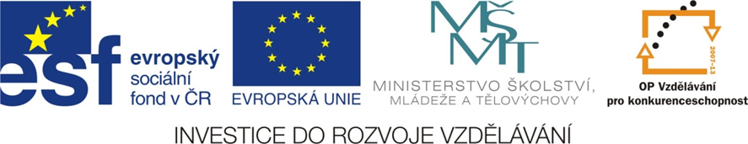

Anotace | žák si procvičí způsoby obohacování slovní zásoby a jejich mluvnické kategorie
Autor | Mgr. Jana Christenová
Jazyk | čeština
Očekávaný výstup | způsoby obohacování slovní zásoby, stavby slova, rozpoznává přenesená pojmenování
Speciální vzdělávací potřeby | - žádné -
Zpětná vazba | správné řešení, rozbor hodnocení
Druh učebního materiálu | pracovní list
Druh interaktivity | aktivita
Cílová skupina | žák
Stupeň a typ vzdělávání | základní vzdělávání – druhý stupeň
Typická věková skupina | 12 – 14 let
Materiál vyhovuje výuce

Vstupní prověřovací práce

(opakování učiva 5. ročníku)
- K daným kořenům slov utvoř skupiny slov příbuzných:
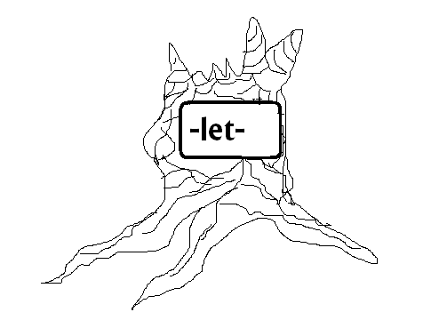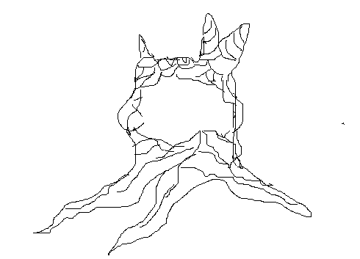
-led-
-vod-
-les-
________________________________________________________________________________________________________________________________________________________________________________________________________________________________________________________________________________________________________
- Ve slově rozsypaný urči předponu, kořen slova, příponu a koncovku:

- Doplň vynechaná písmena a vypiš základní skladební dvojice:
Návštěvníci hvězdárny pozorovali zatm__ní M__síce. _________________________
Nad květinam__ poletoval__ pestrobarevní motýl__. _________________________
Korálky z ro__tržené šňůrky se koulel__po zem__.____________________________
Odpoledne se Aleš nečekaně ob__vil u svého bratra. _________________________
Uv__řil mu každé slovo. ________________________________________________
Eva koupila jem__tkanou látku. __________________________________________

- V následující větě urči druhy slov:

„Hurá, „ zakřičel Karel a radostně se rozběhl po zeleném trávníku, „to jsme jim to nandali!“

- Doplň mluvnické kategorie u všech slov věty:
Na dvorku se proháněly mourovaté kočky.
Na dvorku____________________________________________________________
mourovaté___________________________________________________________
kočky_______________________________________________________________
se proháněly__________________________________________________________

- Rozlište druhy zájmen a číslovek:
Nikdo, ta, kdosi, já, tři, pětkrát, dvoje, několik, můj, sto
zájmena druh číslovky druh ___________________________________________________________________________
________________________________________________________________________________________________________________________________________________________________________________________________________________________________________________________________________________________________________________

Zpracovala Mgr. Jana Christenová
Vstupní prověřovací práce, řešení
(opakování učiva 5. ročníku)

- K daným kořenům slov utvoř skupiny slov příbuzných:

-led-
-vod-
-les-
ledovec, náledí, ledárna, ledovat…/vodník, odvodnit, vodička../lesíček, zálesák, lesní, zalesnit..

- Ve slově rozsypaný urči předponu, kořen slova, příponu a koncovku:
Roz / syp / an / ý
Předp./ kořen /přípona/koncovka

- Doplň vynechaná písmena a vypiš základní skladební dvojice:
Návštěvníci hvězdárny pozorovali zatmění Měsíce. Návštěvníci pozorovali
Nad květinami poletovali pestrobarevní motýli. poletovali motýli
Korálky z roztržené šňůrky se koulely po zemi. Korálky se koulely
Odpoledne se Aleš nečekaně objevil u svého bratra. Aleš se objevil
Uvěřil mu každé slovo. Uvěřil (on)
Eva koupila jemně tkanou látku. Eva koupila

- V následující větě urči druhy slov:

Hurá10 zakřičel 5 Karel 1 a 8 radostně 6 se 3 rozběhl 5 po 7 zeleném2 trávníku 1 to 9 jsme 5 jim 3 to 3 nandali 5.

- Doplň mluvnické kategorie u všech slov věty:
Na dvorku se proháněly mourovaté kočky.
Na dvorku p. 6., č. j., rod m. než.
mourovaté p. 1., č. mn., rod ženský
kočky p. 1., č. mn., rod ženský
se proháněly os.3., č. mn., způsob oznam., čas minulý

- Rozlište druhy zájmen a číslovek:
Nikdo, ta, kdosi, já, tři, pětkrát, dvoje, několik, můj, sto
zájmena druh číslovky druh
nikdo záporné tři základní, určitá
ta ukazovací pětkrát násobná, určitá
kdosi neurčitá dvoje druhová, určitá
já osobní několik základní, neurčitá
můj přivlastňovací sto základní, určitá

Zpracovala Mgr. Jana Christenová

